«Теория перевода. Межкультурная и межъязыковая коммуникация» и «Теория и практика перевода в профессиональной коммуникации».

Квалификация Профиль подготовки

Язык обучения

Начало обучения
Форма обучения
Магистр
«Теория перевода. Межкультурная и межъязыковая коммуникация» (специализация - устный перевод)
«Теория и практика перевода
в профессиональной коммуникации» (специализация –
письменный перевод)
Русский; ряд предметов ведется на английском; лингвистические дисциплины ведутся
на иностранных языках 1 сентября

Очная (2 года)

Где я буду учиться?

В высокотехнологичных учебных классах для синхронного и письменного перевода Каспийской высшей школы перевода
(Астраханский государственный университет им. В.Н. Татищева)

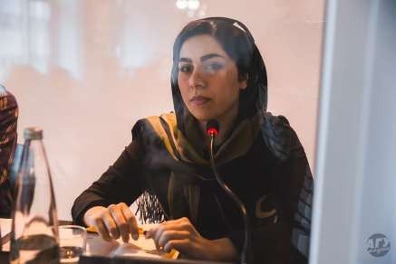
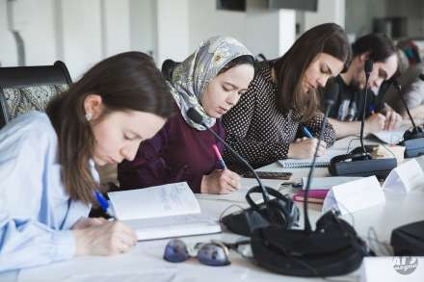
Что я буду изучать?

Синхронный перевод Языки ООН Терминологию Современные технологии перевода
Международные организации, парламентские процедуры и терминологию конференций Восточные языки
Устный последовательный перевод Практику удаленного перевода Информационные технологии
в письменном переводе

У кого я буду учиться?

У практикующих переводчиков
– преподавателей Каспийской высшей школы перевода,
а также партнерских российских и зарубежных ВУЗов
у переводчиков МИД России
у переводчиков ведущих предприятий Астраханской области

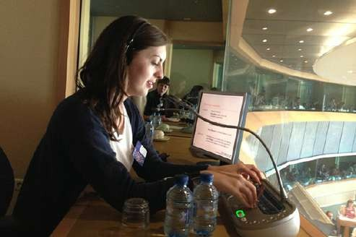

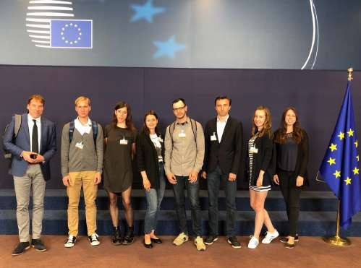
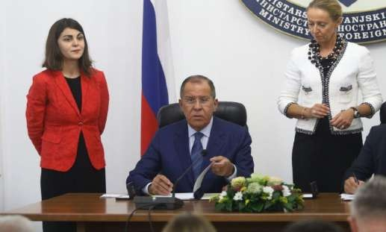
Где я буду работать?
Где я буду стажироваться?

В Министерстве иностранных дел России (г. Москва)

Во Всемирной организации интеллектуальной собственности (г. Женева)

В отделении ООН (г.Вена)

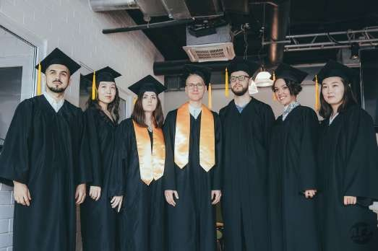

Наши выпускники работают в крупных российских
и зарубежных компаниях. 80% наших выпускников
трудоустроены по специальности!

Мы предлагаем всем желающим виртуально посетить нашу школу, услышать какие возможности предлагают наши программы, задать интересующие вопросы!
Ждем ваших заявок по адресу
caspianschool30@gmail.com или perevod.astlink@gmail.com

ВКР как проект:

У наших студентов есть отличная возможность написать магистерскую диссертацию при взаимодействии с реальным заказчиком и будущим работодателем: студенты могут выбрать работу по пополнению терминологических баз Всемирной организации интеллектуальной собственности или ФИПС (РОСПАТЕНТ)

